**Дата:** 30.03.2022 **Урок:** українська мова **Клас: 3**

**ТЕМА: Добираю дієслова антоніми і синоніми. Складання розповіді за поданими запитаннями.**

**Мета**: поглибити знання про дієслова, вчити добирати дієслова – антоніми і синоніми, розуміти функцію дієслів, виконувати завдання за зразком; розвивати критичне мислення, увагу, спостережливість, пам'ять, усне і писемне мовлення; удосконалювати навички письма; формувати компетентність спілкуватися рідною мовою, соціальну, громадянську компетентності; виховувати повагу до рідної мови, до традицій своєї країни.

***Опорний конспект уроку***

**І. Вступна частина. Повторення вивченого матеріалу.**

*1.* Емоційне налаштування.

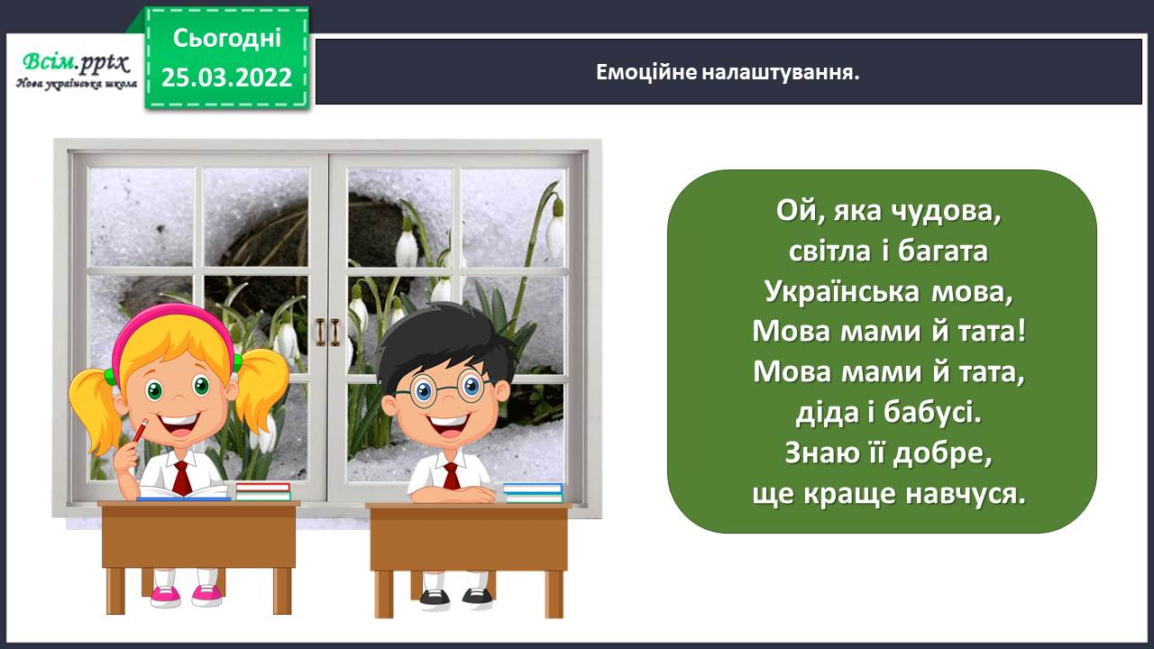

Повідомлення теми уроку.

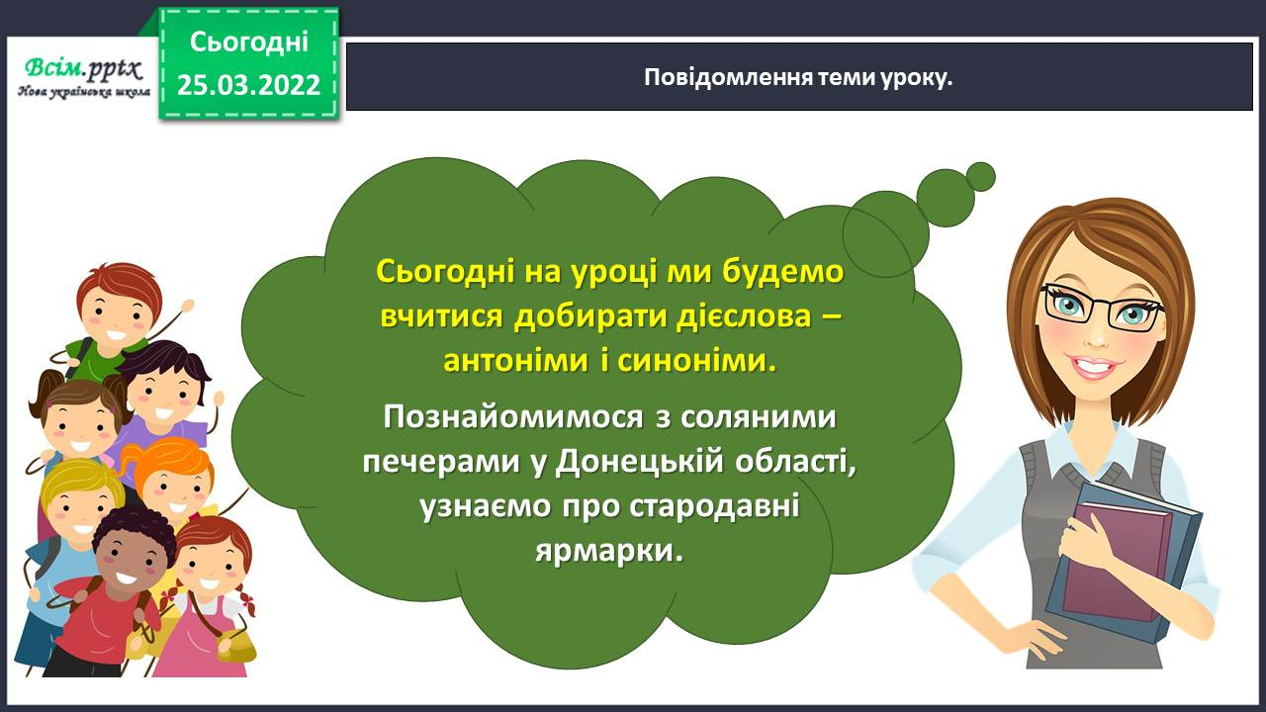

Хвилинка каліграфії.

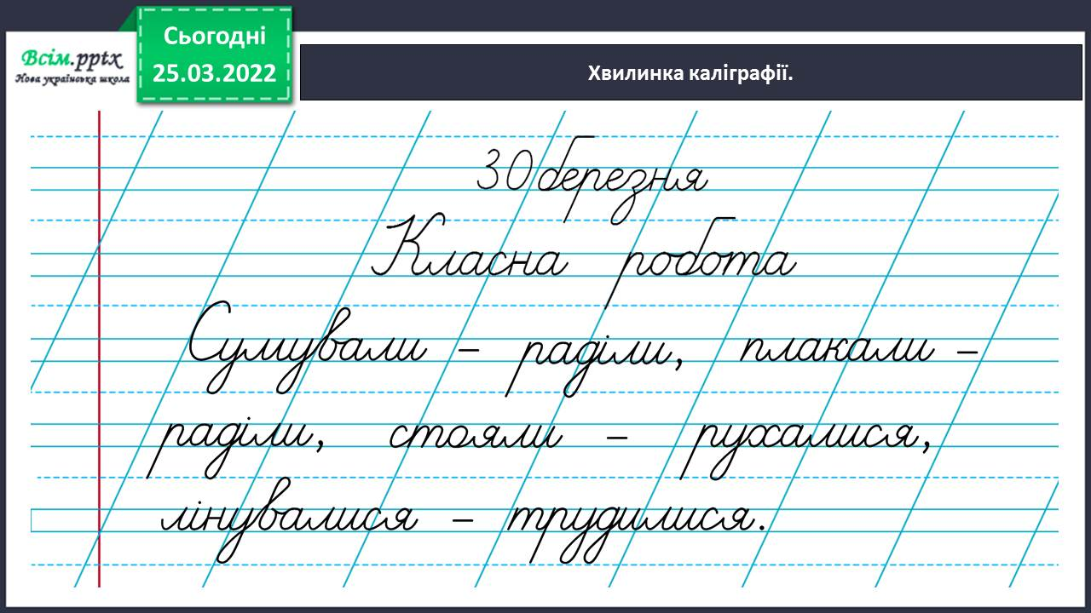

Гімнастика для очей.

<https://www.youtube.com/watch?v=qxkSQqecR0w>

**ІІ. Основна частина.**

Вправа 1. Прочитай текст. Поміркуй, чому місто має таку назву.

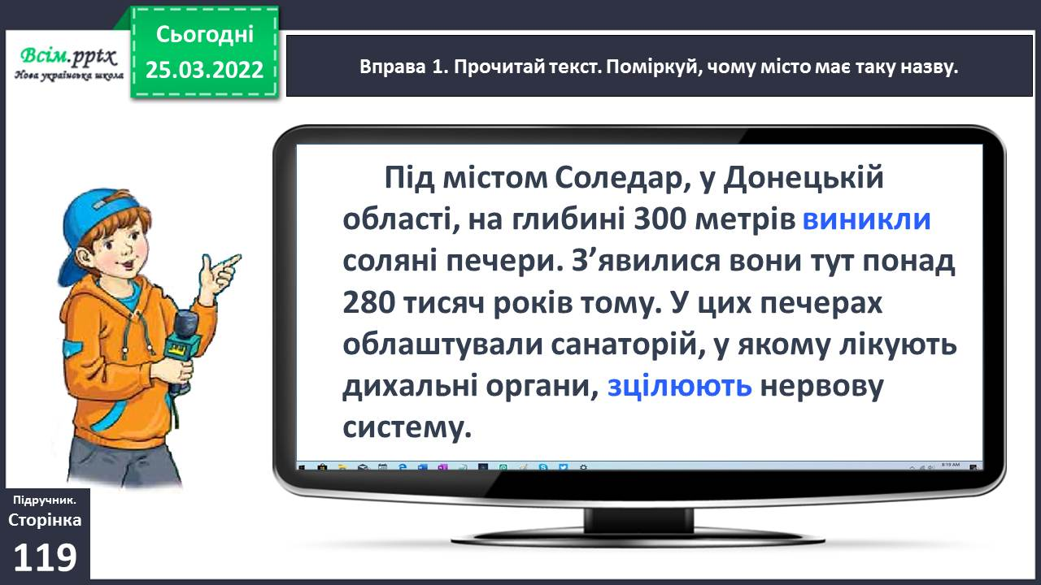

Вправа 2. Знайди в тексті про Соледар синоніми до виділених дієслів. Запиши утворені пари слів.

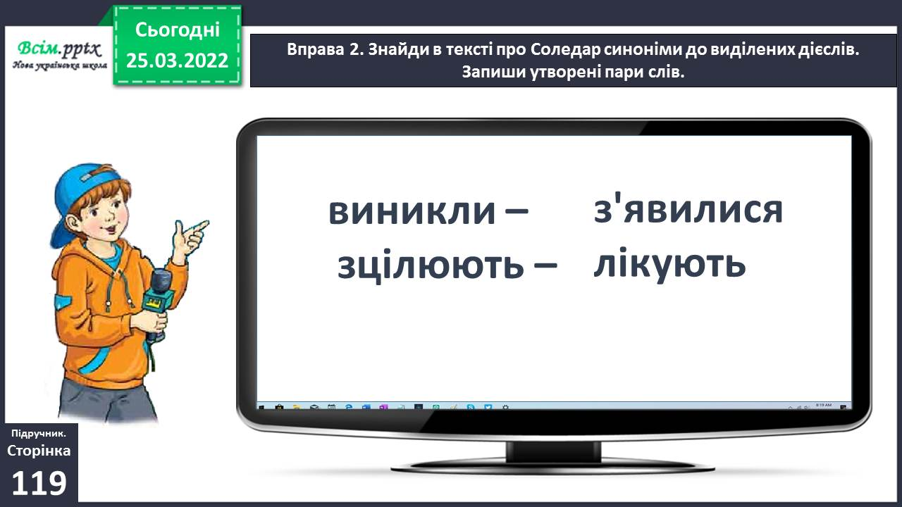

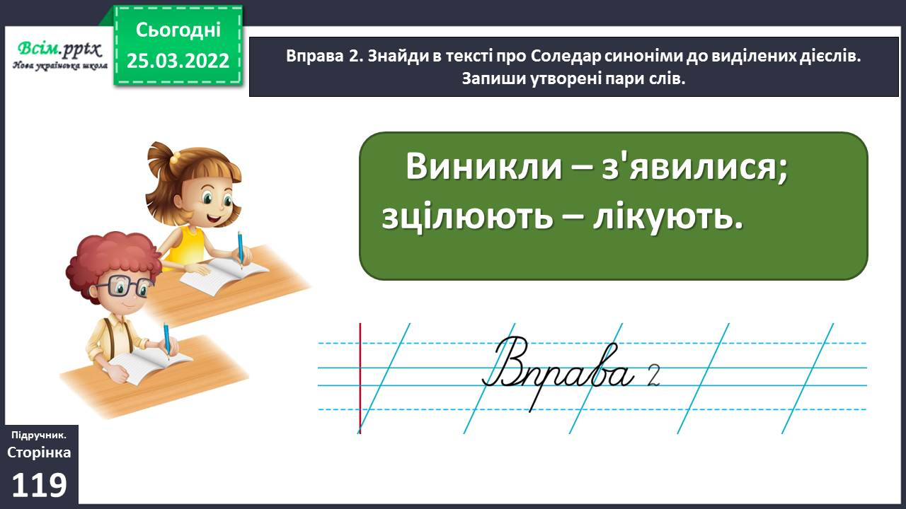

Вправа 3. Заміни подані вислови близькими за значенням дієсловами з довідки. Запиши утворені речення.

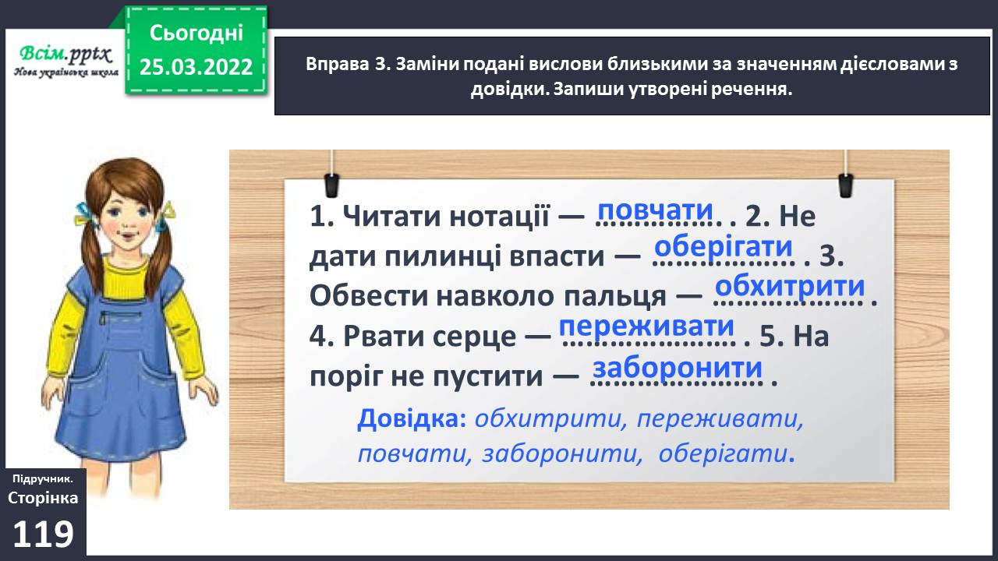

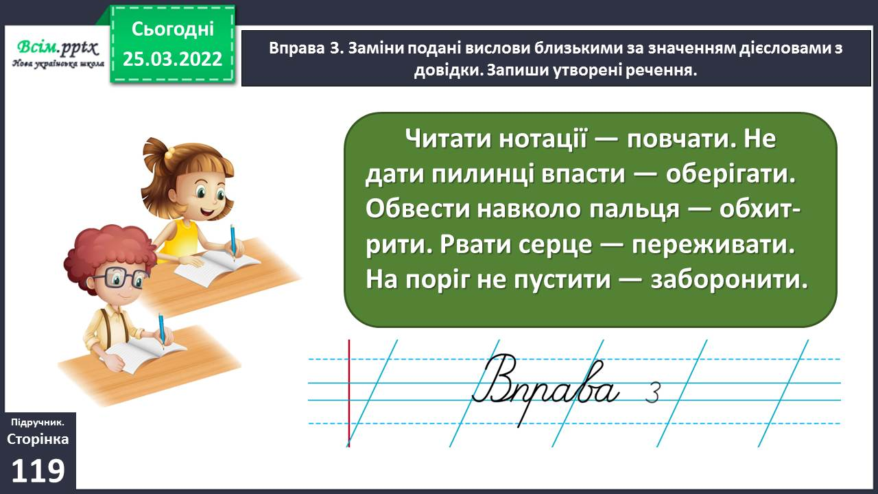

Вправа 4. Прочитай прислів’я. Випиши дієслова-антоніми.

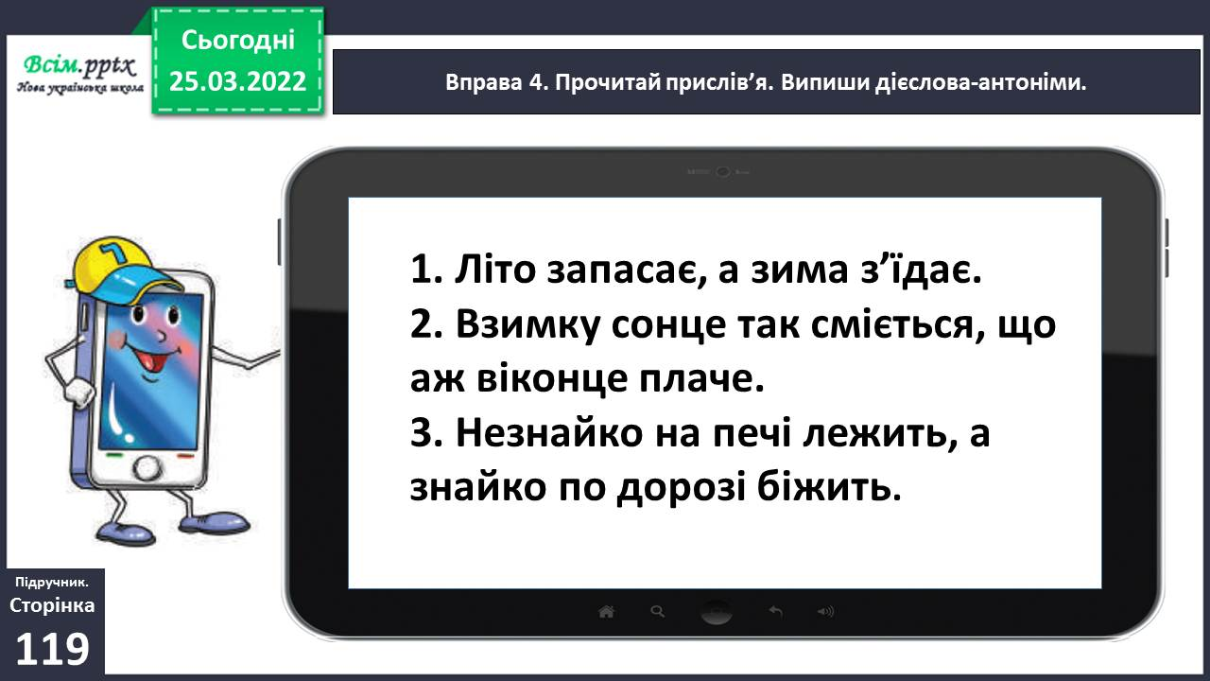

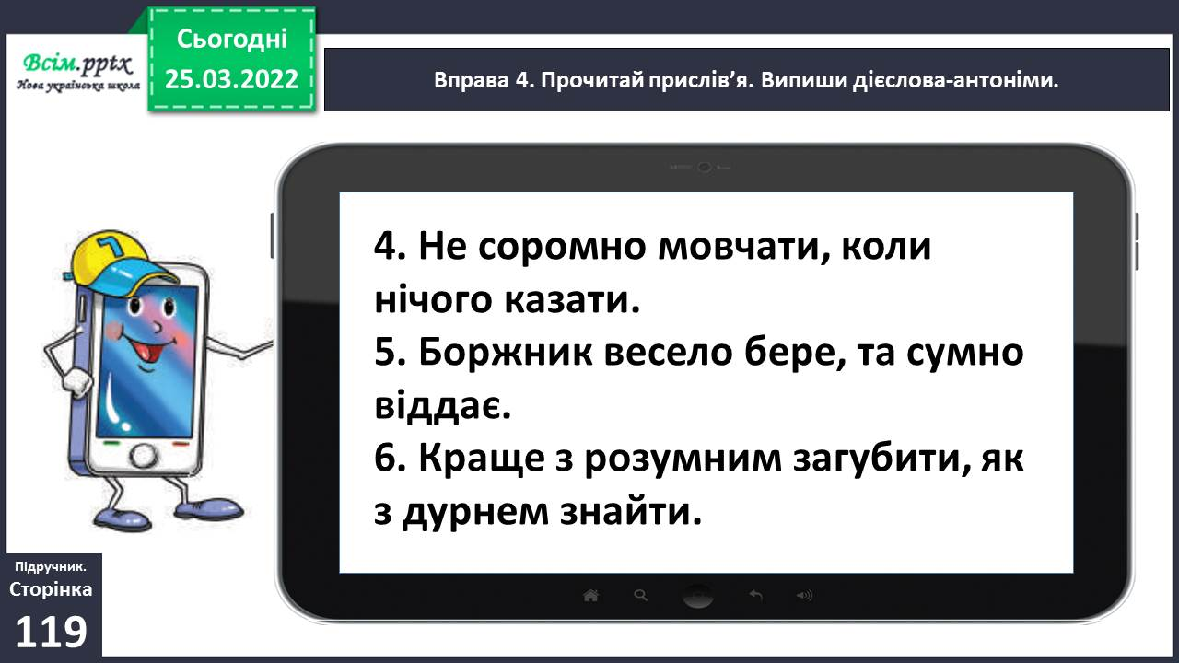

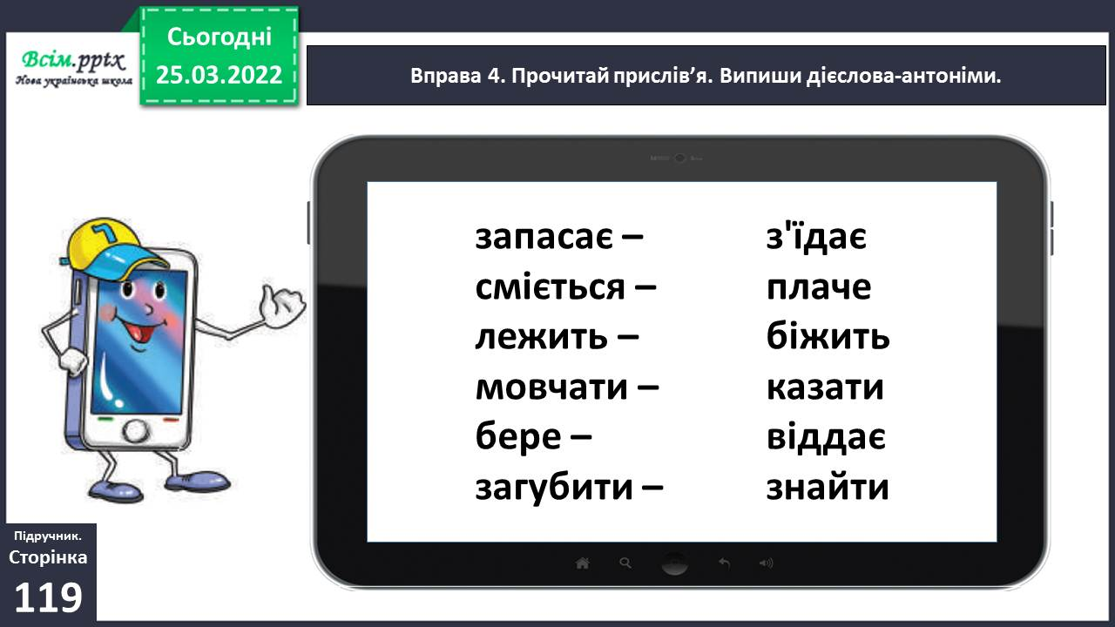

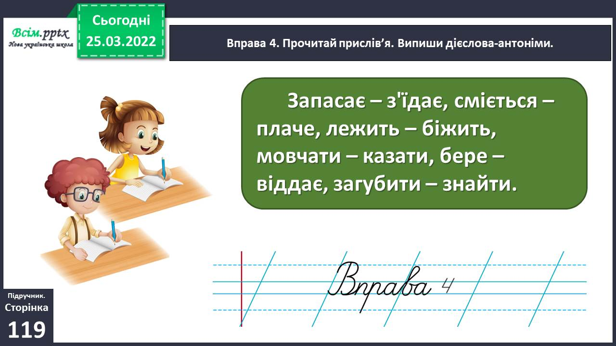

Фізкультхвилинка.

<https://www.youtube.com/watch?v=3sg5oJQmlBY>

Вправа 5. Допоможи Читалочці і Родзинці виконати завдання. Добери і запиши антоніми до поданих дієслів.

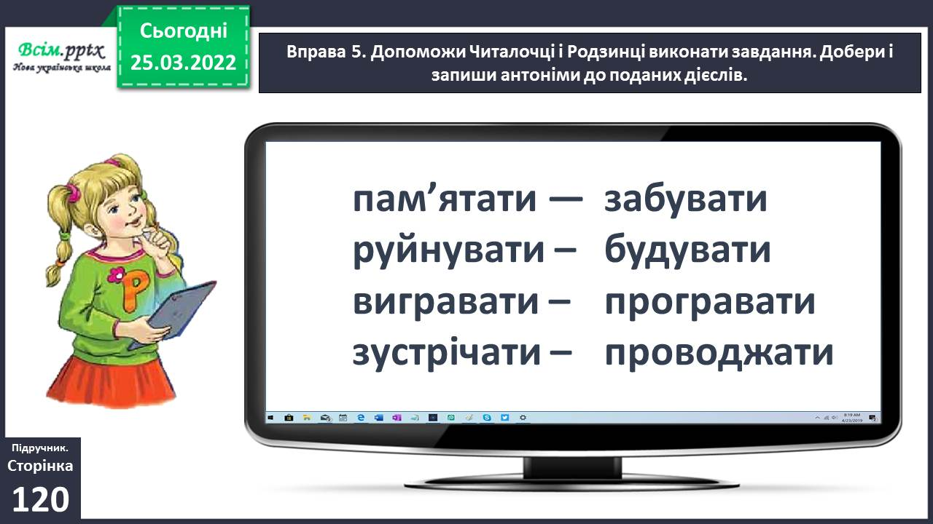

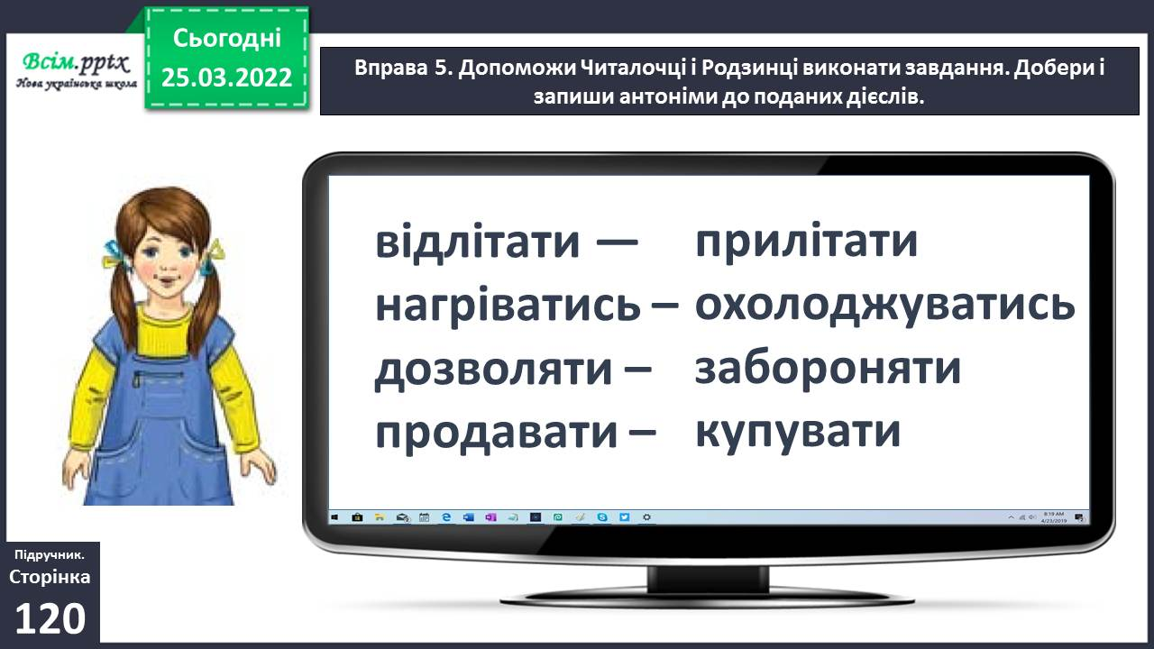

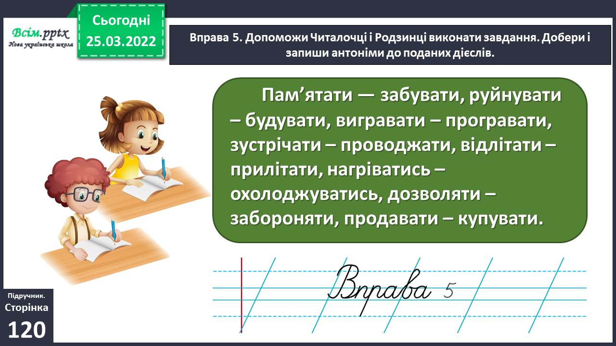

Вправа 6. Прочитай, як описав ярмарок самими лише дієсловами український письменник Остап Вишня.

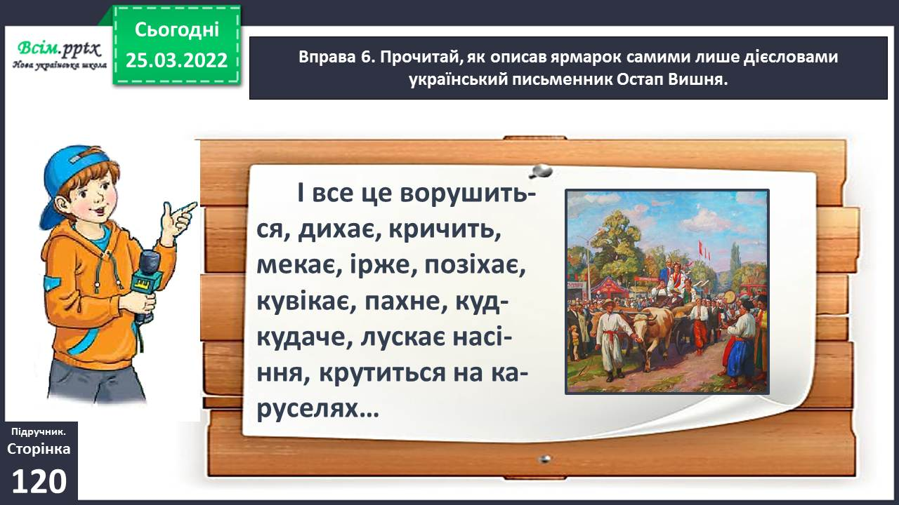

Словникова робота. Стіна слів.

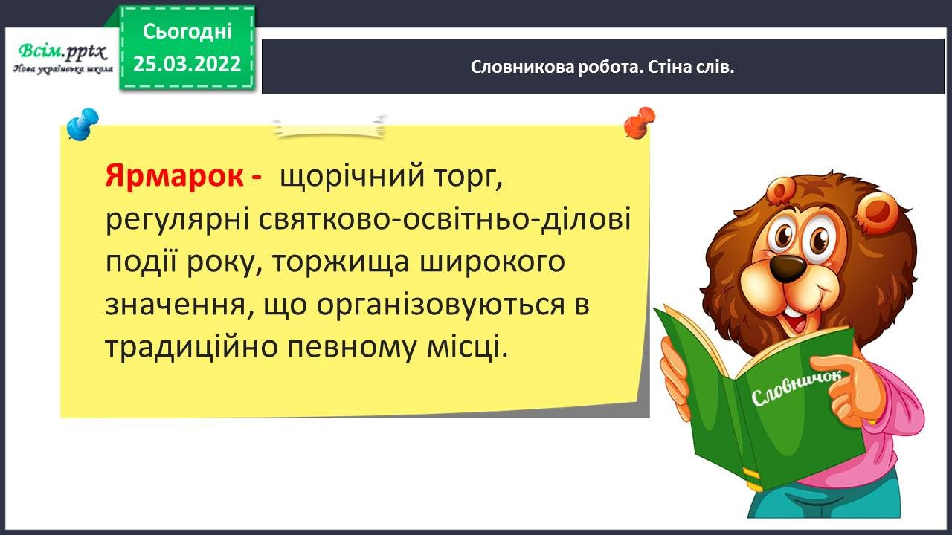

Вправа 7. Склади і запиши за описом Остапа Вишні розповідь про стародавній ярмарок. Користуйся поданими запитаннями.

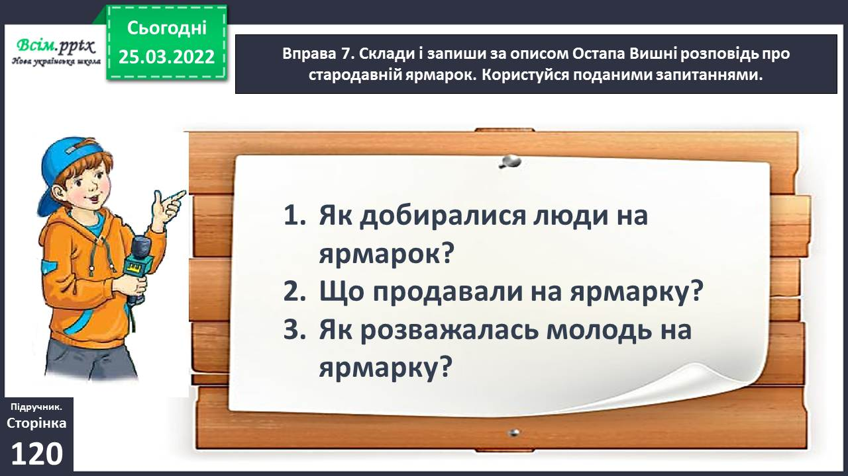

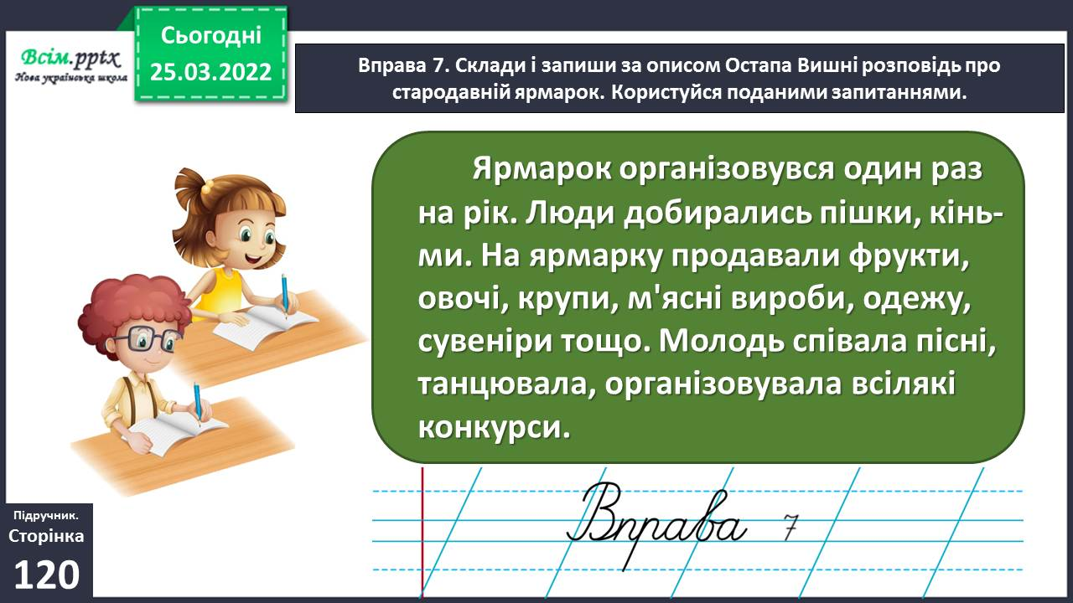

Вправа 8. Прочитай пари речень. Що можеш сказати про значення виділених дієслів? Визнач їх час.

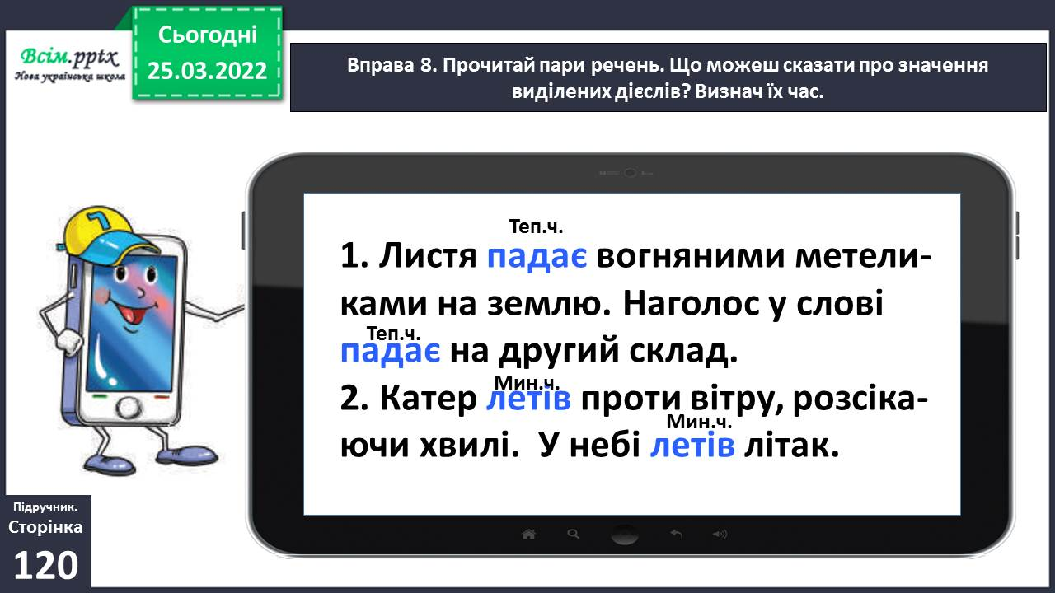

**ІІІ. Заключна частина.**

1. **Домашнє завдання.**

Пояснення домашнього завдання.

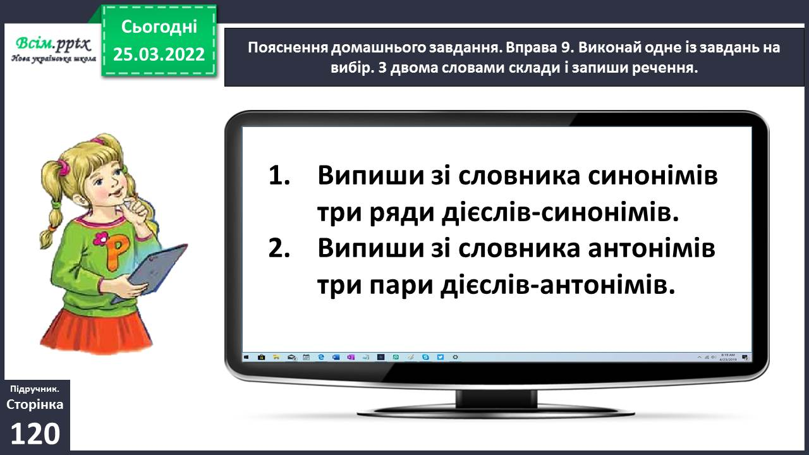

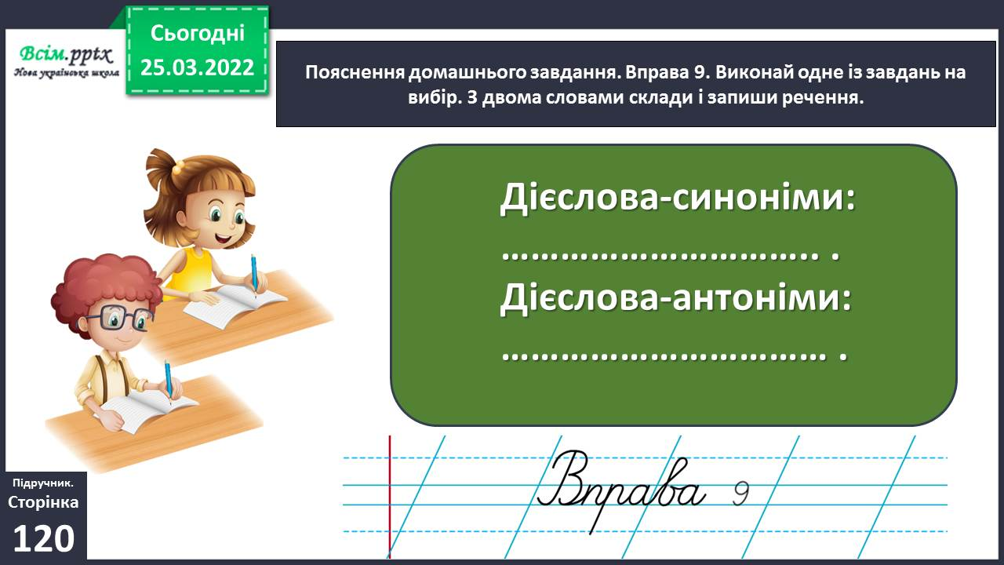

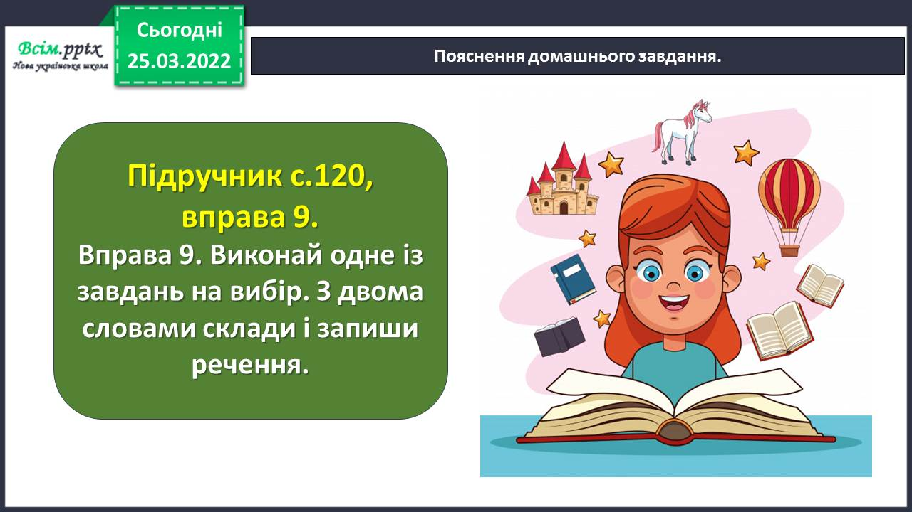

**Виконані роботи можна надіслати:**

1.На освітню платформу для дистанційного навчання HUMAN або

2.На електронну адресу **lvgorevich.55@gmail.com**

***Бажаю успіхів у навчанні!!!***